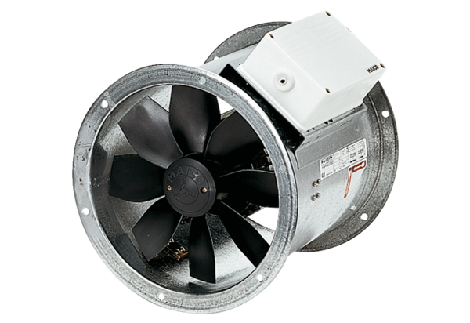Osiowy wentylator kanałowy DZR 35/2 BOpakowanie jednostkowe: 1 sztukaAsortyment: C
Numer artykułu: 0086.0060Producent: MAICO

